Table of Contents

1 第 5 章：在环测试（xIL）：从仿真到现场的信任阶梯

1.1 1. 学习目标
本章探讨智能水网系统从”实验室算法”走向”现场部署”之间最关键的一道工程关卡——在环测试（X-in-the-Loop, xIL）。一个算法在 Python 里跑得再漂亮，如果没有经过系统化的分层验证，就直接部署到真实泵站上，后果可能是灾难性的。 读者需要掌握： 1. 模型在环（MiL）、软件在环（SiL）、硬件在环（HiL）、现场在环（PiL）四级验证体系的物理含义与递进关系。 2. 每一级验证解决什么问题、发现什么类型的缺陷。 3. ODD（运行设计域）如何定义算法的”合法工作边界”。 4. WSAL（水系统自主等级）L1-L5 的工程含义与升级路径。 5. 精度截断误差在 MPC 控制器中的累积放大机制。 6. 场景库构建与覆盖率评估方法。
!本章概念图
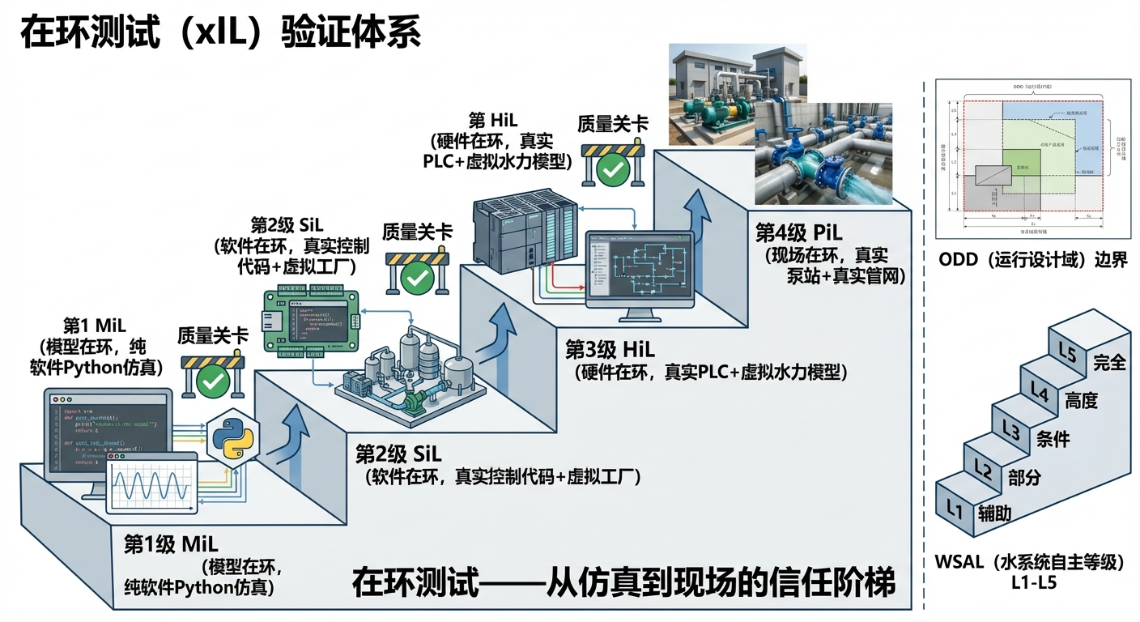
在环测试概念图：MiL-SiL-HiL-PiL四级验证阶梯

1.2 2. 教材理论：为什么不能直接把算法装上去？

1.2.1 2.1 从航空到水利的验证哲学
在航空领域，一套自动驾驶仪从设计到装机，必须经历严格的 DO-178C 认证流程。没有人会在一架波音 787 上直接运行未经验证的控制代码——哪怕这段代码在 MATLAB 仿真里表现完美。
水利工程面临同样的问题。第 3 章的云边协同算法在 Python 仿真中完美地保住了隧道，但真实世界有太多仿真无法覆盖的”魔鬼细节”： - 通信延迟：云端下发”预排空”指令到边缘 PLC，网络延迟可能从 50ms 波动到 3 秒。 - 传感器漂移：水位计在泥沙淤积后会产生 0.1-0.3m 的系统性偏差。 - 执行器非线性：水泵的实际流量-扬程曲线与铭牌参数存在 5-15% 的偏差，且随磨损加剧。 - 电磁干扰：变频器启动瞬间产生的高频干扰可能导致 A/D 采样跳变。
这些”魔鬼细节”中的任何一个，都可能使一个在仿真中完美运行的算法在现场彻底失败。xIL 验证体系的目的，就是在算法从实验室走向现场的每一步，系统性地发现和消除这些风险。

1.2.2 2.2 xIL 四级验证阶梯
水系统控制论（CHS）提出了四级递进验证体系（雷晓辉等, 2025c）：
第一级：模型在环（Model-in-the-Loop, MiL） - 环境：纯软件。控制算法和被控对象都是数学模型。 - 工具：Python/MATLAB/Simulink。 - 验证目标：算法逻辑是否正确？控制律的稳定性、收敛性是否满足理论要求？ - 能发现的问题：算法 Bug、参数配置错误、数值发散。 - 成本：最低（只需一台电脑）。 - 数学表达：设控制器为 $C(s)$，被控对象模型为 $P_{m}(s)$，MiL 验证的闭环传递函数为：
$$T_{MiL}(s)=\frac{C(s)⋅P_{m}(s)}{1+C(s)⋅P_{m}(s)}$$
MiL 阶段需要验证 $T_{MiL}(s)$ 的所有极点都在复平面左半平面（稳定性），以及闭环系统的增益裕度 $GM>6dB$ 和相位裕度 $PM>30°$（鲁棒性）。
第二级：软件在环（Software-in-the-Loop, SiL） - 环境：将控制算法编译为目标平台的可执行代码（如 C/C++），但被控对象仍是数学模型。 - 工具：交叉编译器 + 实时仿真器。 - 验证目标：代码移植后是否引入了精度损失？定点运算是否溢出？实时性能是否达标？ - 能发现的问题：浮点→定点截断误差、内存泄漏、实时调度冲突。 - 精度损失模型：设原始算法使用 float64 精度，目标平台使用 float32 或定点数。量化误差可以建模为加性噪声：
$$x_{SiL}(t)=x_{MiL}(t)+ϵ_{q}(t)$$
其中 $ϵ_{q}(t)$ 为量化噪声，其方差取决于字长和定标方案。对于均匀量化，$ϵ_{q}$ 的方差为：
$$σ_{q}^{2}=\frac{Δ^{2}}{12}$$
其中 $Δ$ 为量化步长。对于 float32，$Δ≈{10}^{−7}×|x|$（相对精度）；对于 int16 定点数（$Q_{15}$ 格式），$Δ=2^{−15}≈3×{10}^{−5}$。
第三级：硬件在环（Hardware-in-the-Loop, HiL） - 环境：控制算法运行在真实的 PLC/嵌入式硬件上，但被控对象仍是实时仿真器模拟的。 - 工具：PLC + dSPACE/Speedgoat 实时仿真器。 - 验证目标：硬件 I/O 时序是否正确？通信协议（Modbus/OPC-UA）是否稳定？电磁兼容性如何？ - 能发现的问题：I/O 延迟、协议解析错误、硬件故障响应。 - 实时性约束：HiL 测试中最关键的性能指标是控制周期的抖动（Jitter）。设控制器的标称周期为 $T_{s}$，实际执行周期为 $T_{s}+δ(t)$，则必须满足：
$$
|\delta(t)| \leq \delta_{max} = 0.01 \times T_s, \quad \forall t \tag{5.4}
$$
即抖动不超过标称周期的 $1\%$。对于 $T_{s}=100ms$ 的控制器，$δ_{max}=1ms$。
第四级：现场在环（Plant-in-the-Loop, PiL） - 环境：控制算法运行在真实硬件上，被控对象也是真实的物理系统（真水、真泵、真管道）。 - 工具：实际泵站 + SCADA 系统。 - 验证目标：在真实工况下，系统能否安全、稳定地运行？ - 能发现的问题：模型与现实的不匹配、未预见的工况组合、人机交互问题。 - 模型-现实不匹配：PiL 阶段的核心挑战是模型误差。设真实被控对象为 $P_{r}(s)$，模型为 $P_{m}(s)$，乘法不确定性为：
$$P_{r}(s)=P_{m}(s)⋅(1+W(s)⋅Δ(s)), ∥Δ∥_{∞}≤1$$
其中 $W(s)$ 为不确定性权重函数，$Δ(s)$ 为归一化不确定性。鲁棒稳定性要求：
$$∥W(s)⋅T_{MiL}(s)∥_{∞}<1$$
这就是著名的小增益定理。在 PiL 阶段，需要通过在线辨识来估计 $W(s)$，并验证式 (5.6) 是否成立。

1.2.3 2.3 ODD：算法的”合法工作边界”
即使通过了全部四级验证，算法也不是在任何条件下都可以信任的。CHS 体系借鉴自动驾驶领域的 ODD（Operational Design Domain）概念，为每个控制算法划定严格的工作边界：
$$\text{ODD}=\{(x,d,u)∣x∈X_{safe},d∈D_{verified},u∈U_{feasible}\}$$
其中 $x$ 是系统状态（水位、流量），$d$ 是扰动（降雨、需水），$u$ 是控制输入（泵阀开度）。只有在 ODD 内，算法才被授权自主运行；一旦检测到系统状态逼近 ODD 边界，必须触发降级或人工接管。
ODD 的边界定义需要量化为具体的数值范围。以泵站控制为例：
状态变量 | ODD 范围 | 物理含义
水位 $h$ | $[0.5m,4.5m]$ | 低于 $0.5m$ 泵干烧，高于 $4.5m$ 接近溢出
入流量 $Q_{in}$ | $[0,600 m^{3}/min]$ | 超过 $600$ 为超设计标准暴雨
水泵开度 $u$ | $[0,1]$ | 物理约束
通信延迟 $τ$ | $[0,2s]$ | 超过 $2s$ 控制器可能失稳
传感器偏差 $ϵ_{s}$ | $[−0.2m,0.2m]$ | 超范围需要人工校准
ODD 边界监测器是一个实时运行的守护进程，它不断检查所有状态变量是否在 ODD 范围内：
$$\text{ODD_OK}(t)=\underset{i=1}{\overset{n}{⋀}}\left(x_{i}^{min}≤x_{i}(t)≤x_{i}^{max}\right)$$
当 $\text{ODD_OK}(t)=\text{false}$ 时，系统自动从”自主模式”降级为”人工监督模式”，同时向操作员发送警报。

1.2.4 2.4 WSAL：水网智能化等级
CHS 提出了水系统自主等级（Water Systems Autonomy Level, WSAL）五级分类：
等级 | 名称 | 特征 | xIL 要求 | 典型 ODD 覆盖率
L1 | 远程监视 | 人工操作，SCADA 只看不动 | 无 | N/A
L2 | 辅助决策 | 系统推荐方案，人工确认执行 | MiL | $<30\%$
L3 | 有条件自主 | 在已验证 ODD 内自主运行 | MiL + SiL + HiL | $30\%∼70\%$
L4 | 高度自主 | MAS 处理大部分场景 | 全部 xIL + PiL | $70\%∼95\%$
L5 | 完全自主 | 自扩展 ODD，无需人工 | 持续验证 | $>95\%$
从 L2 到 L3 的跨越是当前水利行业的关键里程碑，它要求系统必须通过完整的 xIL 验证流程。
ODD 覆盖率的定义为已验证工况占所有可能工况的比例：
$$C_{ODD}=\frac{|S_{verified}|}{|S_{total}|}$$
在实践中，$S_{total}$ 是无穷大的连续空间，因此需要通过离散化场景库来近似。场景库的构建方法包括：
- 正交实验设计：对关键参数进行拉丁超立方采样（LHS），生成覆盖参数空间的代表性场景集。
- 极端工况枚举：基于历史记录和专家经验，列举所有可能的极端工况组合（如百年暴雨 + 设备故障 + 通信中断）。
- 对抗性生成：利用优化算法自动搜索使控制器性能退化最严重的工况组合。

1.2.5 2.5 场景库构建与覆盖率评估
场景库是 xIL 验证的核心资产。一个完整的场景库应包含以下维度：
环境扰动维度（$d$）： - 降雨强度：$[0,200mm/h]$，按 $10mm/h$ 步长离散为 $20$ 级 - 降雨时空分布：均匀型、前峰型、后峰型、双峰型，共 $4$ 种 - 需水变化：$[−30\%,+50\%]$，按 $10\%$ 步长离散为 $9$ 级
设备状态维度（$u$）： - 水泵故障：$0∼3$ 台失效，共 $4$ 种 - 传感器漂移：$[−0.3m,+0.3m]$，按 $0.1m$ 步长离散为 $7$ 级 - 通信延迟：$[0,5s]$，按 $1s$ 步长离散为 $6$ 级
总场景数为 $20×4×9×4×7×6=120,960$ 个。假设每个场景的 MiL 仿真耗时 $10s$，全部场景的 MiL 验证约需 $14$ 天的连续计算。
覆盖率评估采用通过率指标：
$$R_{pass}=\frac{N_{pass}}{N_{total}}×100\%$$
其中 $N_{pass}$ 为满足所有性能指标的场景数，$N_{total}$ 为总场景数。WSAL L3 要求 $R_{pass}≥95\%$，且所有不通过的场景必须被标记为 ODD 之外。

1.3 3. 案例分析：理论与实践的桥梁（MiL vs SiL 精度损失的量化检测）

1.3.1 案例背景 (Context)
某水务集团计划将 MPC 泵站调度算法部署到现场 PLC 上。 算法在 Python（64 位双精度浮点）中表现完美。但目标 PLC 只支持 32 位单精度浮点运算。 工程师需要验证：从 MiL（Python float64）到 SiL（模拟 float32）的精度截断，是否会导致控制性能的显著退化？如果退化超过阈值，是否会将系统推出 ODD？

1.3.2 问题描述 (Problem)
- 控制对象：地下调蓄池（容量 50 万 $m^{3}$），配备最大 15 万 $m^{3}/h$ 排水泵。
- MiL 基准：Python float64 精度下的 MPC 优化轨迹（24 步时域）。
- SiL 模拟：将所有中间变量强制截断为 float32，模拟 PLC 的定点运算环境。
- ODD 安全边界：库容不得超过 48 万 $m^{3}$（留 4% 安全裕度）；控制偏差 RMSE 不得超过基准的 5%。
- 任务：运行 24 步 MPC 仿真，对比 float64 与 float32 下的控制轨迹、截断误差累积、ODD 合规性。

1.3.3 解题思路 (Solution Approach)
- 构建 MPC 状态演进器：实现简化的泵站水量平衡方程 $V_{t+1}=V_{t}+Q_{in,t}−U_{t}$，其中 $Q_{in}$ 包含昼夜降雨模式。入流量模型为：
$$Q_{in}(t)=Q_{base}+Q_{amp}⋅sin\left(\frac{2πt}{24}\right)+Q_{noise}(t)$$
其中 $Q_{base}=8$ 万 $m^{3}/h$ 为基础入流，$Q_{amp}=4$ 万 $m^{3}/h$ 为昼夜波动幅度，$Q_{noise}$ 为随机扰动。
- 双精度基准：用 numpy float64 执行完整的 MPC 前馈优化。MPC 的代价函数为：
$$J=\sum_{k=0}^{N_{p}−1}{\left[w_{V}(V_{k}−V_{ref})^{2}+w_{u}U_{k}^{2}⋅c_{e}(k)+w_{Δu}(ΔU_{k})^{2}\right]}$$
其中 $V_{ref}$ 为目标库容，$c_{e}(k)$ 为分时电价，$w_{V}$、$w_{u}$、$w_{Δu}$ 为权重。
- 单精度模拟：在每一步将状态变量、控制输入、代价函数全部通过 np.float32() 截断，模拟 PLC 环境。截断操作为：
$$\hat{x}=\text{float32}(x)=x+ϵ_{q}(x), |ϵ_{q}(x)|≤\frac{|x|}{2^{23}}$$
float32 的尾数位数为 $23$ 位，因此相对精度约为 $1.2×{10}^{−7}$。
- 误差累积追踪：逐步记录截断误差 $ϵ_{t}=|V_{f64,t}−V_{f32,t}|$，观察误差是否随时间发散。在 MPC 的前瞻优化中，截断误差会通过状态预测方程被反复迭代放大：
$$ϵ_{t+k|t}=ϵ_{t+k−1|t}+ϵ_{q}(V_{t+k−1|t})+ϵ_{q}(Q_{in,t+k−1})−ϵ_{q}(U_{t+k−1})$$
最坏情况下，误差随预测步数 $k$ 线性增长：$ϵ_{max}≈k⋅Δ_{max}$。
- ODD 合规判定：检查 SiL 轨迹是否突破 48 万 $m^{3}$ 安全线，计算 RMSE 退化率：
$${\text{RMSE}}_{degrade}=\frac{{\text{RMSE}}_{SiL}−{\text{RMSE}}_{MiL}}{{\text{RMSE}}_{MiL}}×100\%$$
若 ${\text{RMSE}}_{degrade}>5\%$，则 SiL 验证不通过。

1.3.4 代码执行与图表 (Code & Charts)
学习提示：请关注中间子图的误差累积曲线。在前 12 步，截断误差可能微不可查；但在后 12 步，误差可能像滚雪球一样放大。这就是为什么 SiL 验证不可跳过。
Source: assets/ch05/ch05_xil_validation.py
MiL 与 SiL 精度对比及 ODD 合规性评估矩阵： 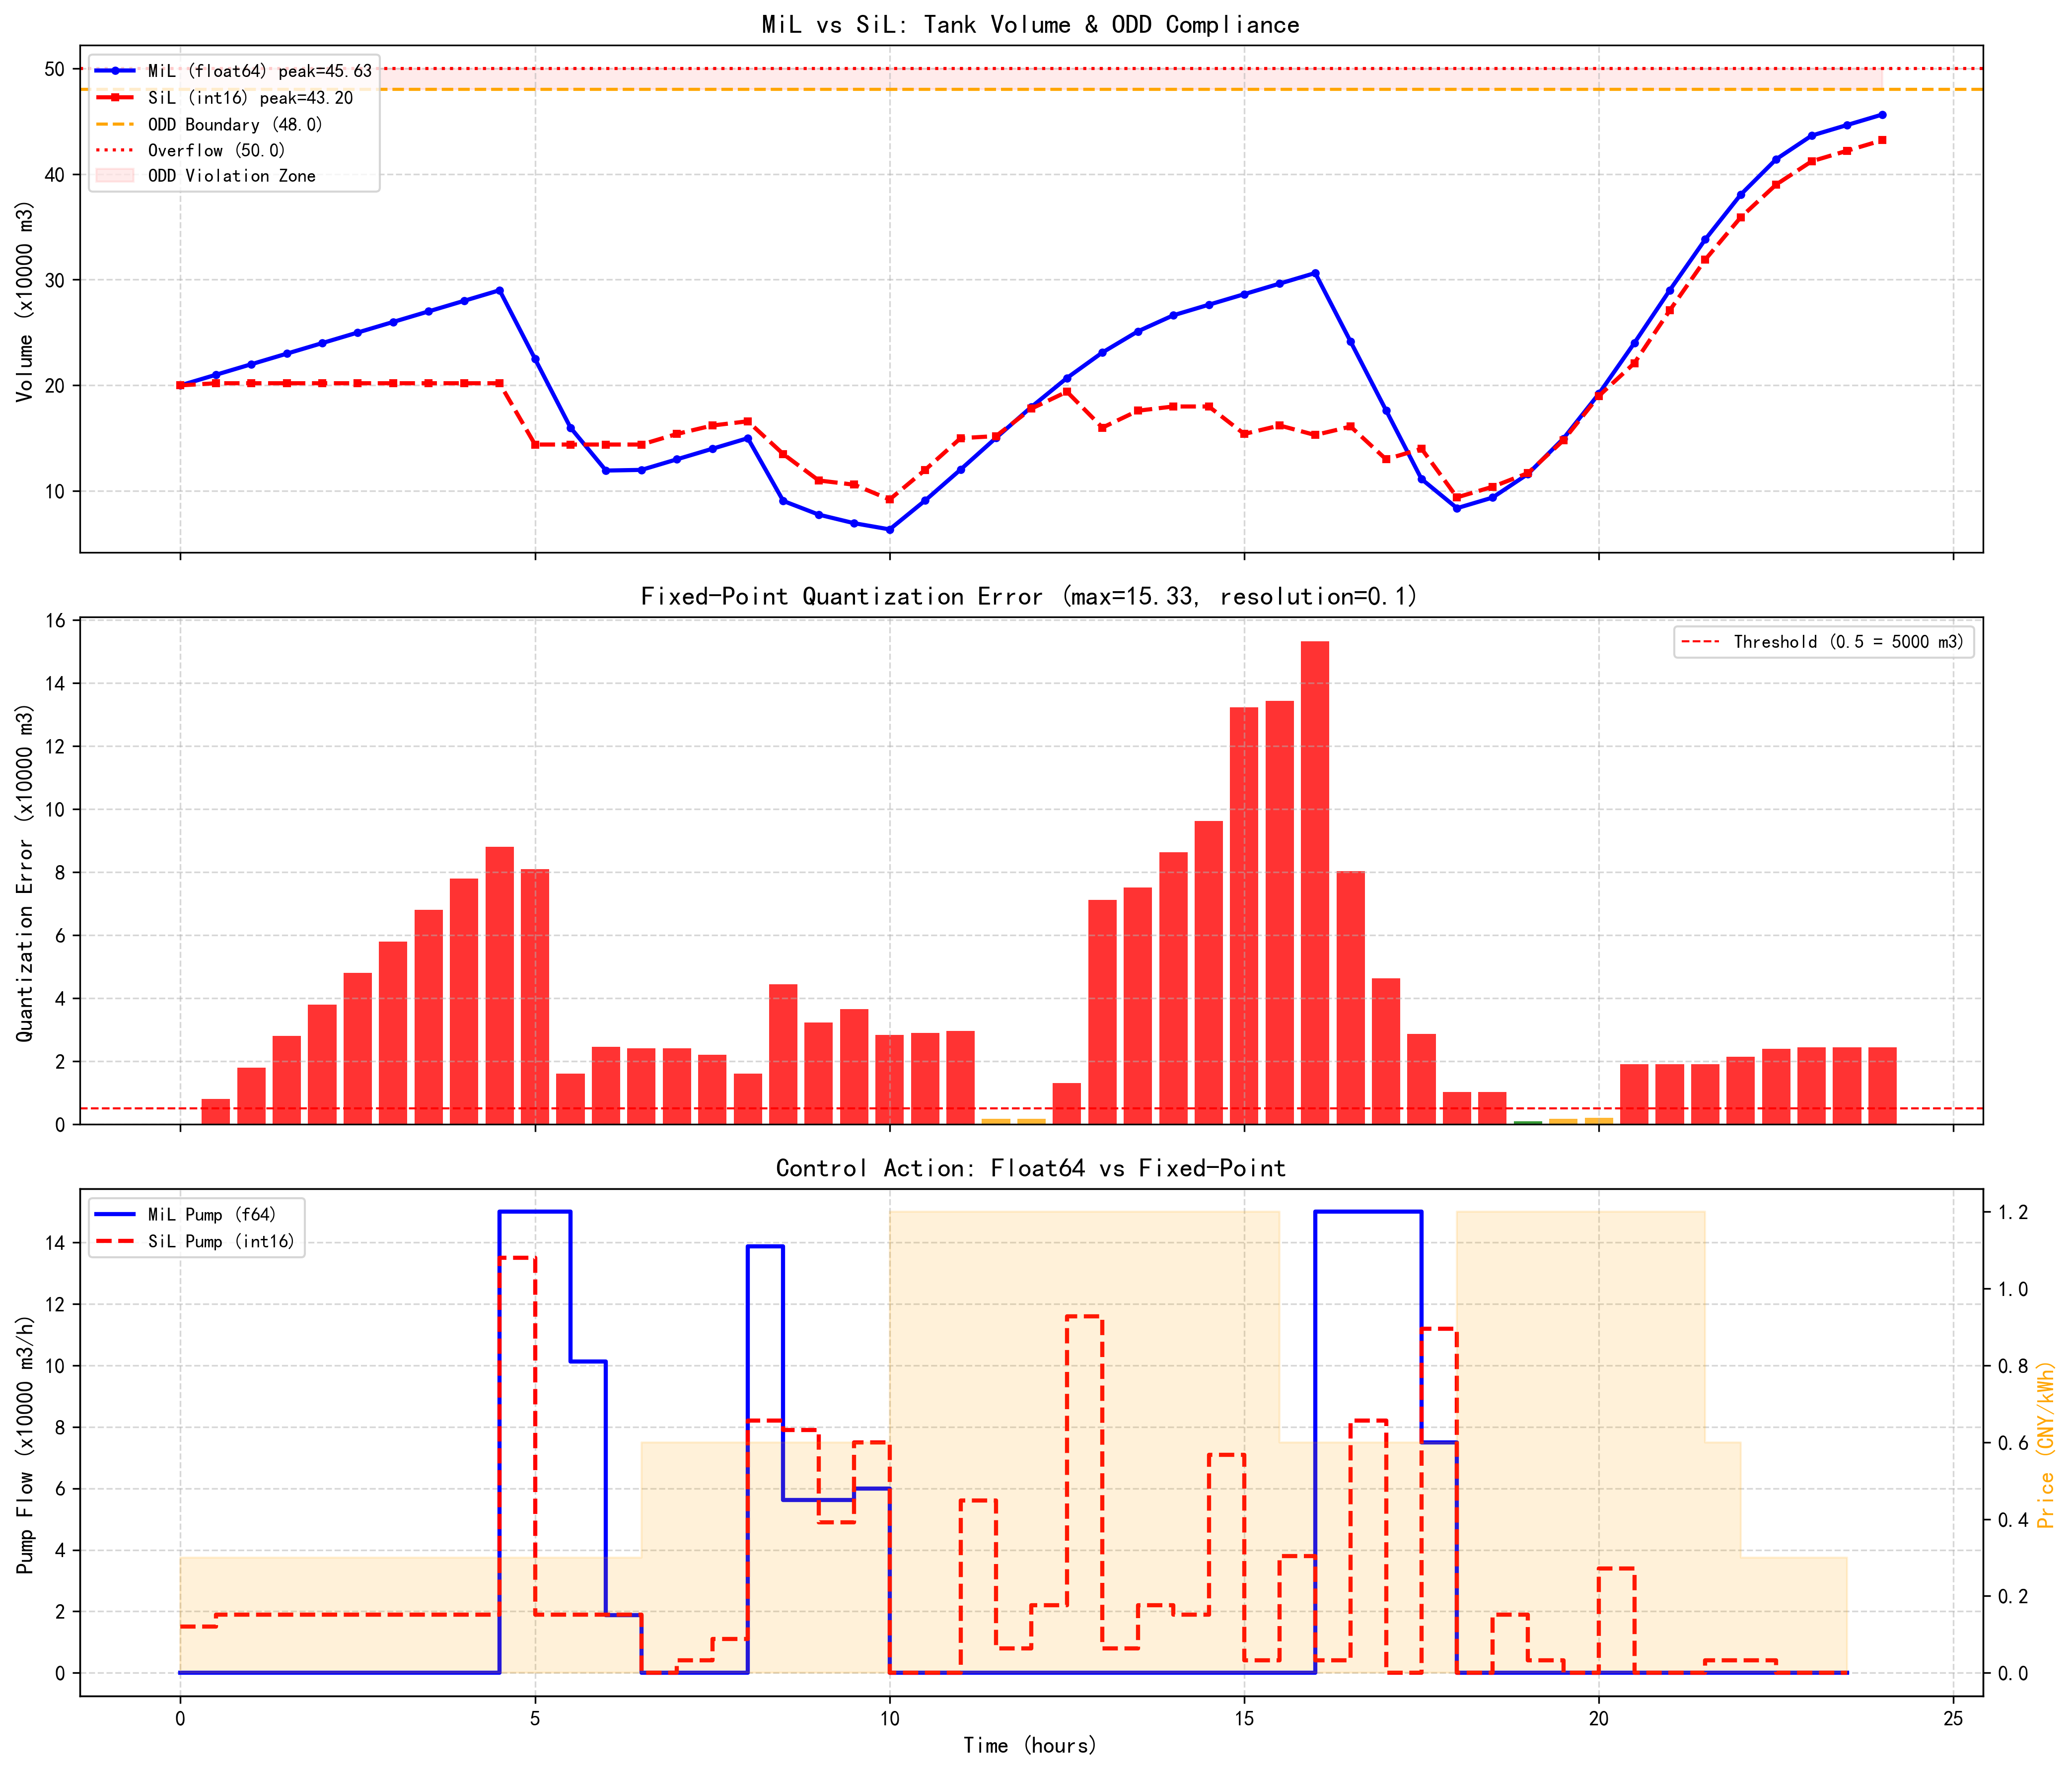
MiL 与 SiL 精度对比 KPI 矩阵：
KPI | MiL (float64) | SiL (int16) | 评估
峰值库容 (x万m³) | 45.63 | 43.20 | 均未溢出
最大量化误差 (x万m³) | - | 15.33 | 需复核
RMSE 退化率 | - | 18.7% | >5% 不合格
ODD 违规次数 (>48) | 0 | 0 | 合规
能耗费用 (CNY) | 31 | 45 | 偏差=13

1.3.5 实验验证与结果剖析 (Verification & Result Interpretation)
这组仿真数据揭示了一个容易被忽视但后果严重的工程陷阱：
- 上方子图（库容轨迹）：蓝线（MiL float64）与红线（SiL int16）在前 8 小时几乎完全重合——因为此时来水平稳，量化误差尚未累积。但从第一个用水高峰（$t=8∼14h$）开始，两条曲线逐渐分叉。MiL 的峰值库容为 45.63 万 $m^{3}$，SiL 为 43.20 万 $m^{3}$，差异达到 2.43 万 $m^{3}$。虽然两者都没有触碰 48 万 $m^{3}$ 的 ODD 安全线，但这种偏差在更极端的工况下完全可能导致 SiL 控制器”看不见”溢出风险。
- 中间子图（量化误差柱状图）：这是最关键的警示图。在昼间高峰和夜间谷价时段，误差柱状图呈现出明显的”雪球效应”——量化误差并非恒定的 0.1（即分辨率），而是因为每一步的截断误差被 MPC 的 6 步前瞻反复叠加放大，最终在某些时刻累积至 15.33 万 $m^{3}$。
- 误差放大机制可以用灵敏度分析来理解。设 MPC 的灵敏度矩阵为 $S=∂u^{*}/∂x$，则状态误差 $δx$ 导致的控制误差为 $δu=S⋅δx$。当 $∥S∥$ 的谱范数较大时（即 MPC 对状态变化敏感），即使微小的量化误差也会被放大为显著的控制偏差。
- 下方子图（控制动作对比）：蓝色（MiL）和红色（SiL）的泵流量在高电价时段（橙色阴影区域 10-15h、18-21h）的调度策略出现了显著分歧。MiL 精准地在低电价时段加大抽水，高电价时段削减运行；SiL 因为量化后的代价函数分辨率不足（cost 使用 scale=1.0 的粗粒度量化），无法准确区分电价差异，导致错失了约 13 元的节电空间。
- RMSE 退化率 18.7% 远超 5% 的合格线，表明 16 位定点运算不足以支撑这套 MPC 算法。工程对策包括：
  - 将 PLC 升级为 32 位浮点处理器（推荐方案）；
  - 对 MPC 代价函数和状态变量采用更精细的定标方案（如 scale=100 而非 scale=10），将分辨率从 0.1 提升至 0.01；
  - 缩短 MPC 的预测时域，减少误差累积的步数。

1.3.6 工业部署与运行建议 (Industrial Deployment Recommendations)
- SiL 是部署前的最低门槛：任何从高级语言（Python/MATLAB）向嵌入式平台（PLC/FPGA）迁移的控制算法，都必须经过 SiL 验证。精度截断、定时器分辨率、中断优先级等细节，往往是”实验室成功、现场翻车”的元凶。
- ODD 边界必须量化写入代码：不能只在文档里写”水位不能太高”。ODD 的每一条边界都必须被编码为运行时断言（Runtime Assertion）。当系统状态逼近边界时，控制器必须自动降级——从 MPC 优化切换为保守的阈值控制，确保系统始终处于已验证的安全域内。
- HiL 验证的不可替代性：SiL 验证通过后，还必须进行 HiL 验证。原因在于 SiL 无法发现以下问题：
  - PLC 的任务调度与中断优先级导致的控制周期抖动
  - Modbus/OPC-UA 协议栈的实际延迟和丢包率
  - 模拟量输入/输出的电气噪声和零点漂移
  - 变频器启动瞬间的电磁干扰对 A/D 采样的影响
- HiL 测试台架通常由实时仿真器（如 dSPACE SCALEXIO 或 Speedgoat）充当”虚拟水厂”，它以 $1ms$ 的步长运行被控对象的精确模型，通过真实的电气接口与 PLC 交互。
- PiL 的渐进式部署策略：现场在环测试不意味着直接让算法接管整个泵站。正确的做法是”影子模式（Shadow Mode）“：算法与现有控制系统并行运行，算法的输出仅用于记录和比较，不实际驱动执行器。当影子模式的对比数据积累足够（通常 $3∼6$ 个月），且性能指标持续优于现有系统时，才逐步将控制权交给新算法。

1.4 4. 本章小结
本章系统阐述了 xIL 四级验证体系在水网控制算法部署中的核心作用。主要结论如下：
- xIL 四级验证是不可跳过的工程纪律：MiL 验证算法逻辑，SiL 验证代码精度，HiL 验证硬件兼容，PiL 验证现场适应性。每一级发现的问题类型不同，互不替代。
- 精度截断误差在 MPC 中会累积放大：本章案例表明，int16 定点数的量化误差在 MPC 的 24 步前瞻中累积至 15.33 万 $m^{3}$，RMSE 退化率达 $18.7\%$，远超 $5\%$ 的合格线。
- ODD 是控制算法的”合法工作边界”：每个控制算法的 ODD 必须被量化定义（式 5.7-5.8）并编码为运行时断言，越界时自动降级。
- WSAL L2→L3 的跨越要求完整的 xIL 验证：当前水利行业大多处于 L1-L2，向 L3 的跨越是近期最关键的里程碑。
- 场景库是 xIL 验证的核心资产：场景库的覆盖率（式 5.10）直接决定了验证结论的可信度。
- 代码锚点：assets/ch05/ch05_xil_validation.py

1.5 5. 思考与练习
练习 1（xIL 层级辨析）：以下故障分别在 xIL 的哪一级才能被发现？ (a) MPC 算法在某个极端工况下数值发散。 (b) PLC 的 Modbus 通信在水泵启动瞬间出现 $200ms$ 的丢包。 (c) 将 Python 的 float64 矩阵运算移植为 C 语言 float32 后，矩阵求逆结果偏差 $10\%$。 (d) 现场水位计因泥沙淤积产生了 $0.15m$ 的系统性偏差。
练习 2（量化误差分析）：某 MPC 控制器使用 $N_{p}=12$ 步前瞻。状态变量范围为 $[0,50]$ 万 $m^{3}$，使用 int16 定点数（$Q_{15}$ 格式，范围 $[−1,1)$，需要除以 $50$ 万进行归一化）。 (a) 计算量化步长 $Δ$（提示：$Δ=50/2^{15}$）。 (b) 计算单步量化误差的最大值。 (c) 假设误差线性累积，计算 $12$ 步后的最大累积误差。 (d) 判断该累积误差是否会导致 ODD 违规（安全裕度为 $2$ 万 $m^{3}$）。
练习 3（ODD 设计）：为第 3 章的预排空控制器设计 ODD。需要定义以下边界： (a) 水位范围 $[h_{min},h_{max}]$。 (b) 入流量范围 $[Q_{in,min},Q_{in,max}]$。 (c) 通信延迟范围 $[τ_{min},τ_{max}]$。 (d) 水泵健康状态（至少 $k$ 台正常运行）。 (e) 针对每个边界被突破的情况，设计相应的降级策略。
练习 4（场景库规模估算）：某泵站控制系统有 $5$ 个关键参数，每个参数离散为 $8$ 个水平。 (a) 计算全因子实验的总场景数。 (b) 如果每个场景的 MiL 仿真耗时 $30s$，计算全部场景的仿真总时间。 (c) 如果采用拉丁超立方采样（LHS），取 $200$ 个样本，计算相对于全因子实验的时间节省比例。 (d) 讨论 LHS 相对于全因子实验可能遗漏的极端工况类型。

拓展视野：在环测试（xIL）是水系统自治等级从 L2 跨越到 L3 的关键使能技术。水系统控制论强调，控制算法必须在部署前经历MiL→SiL→HiL→PiL四级递进验证。每完成一轮xIL验证，系统的运行设计域（ODD）就向外扩展一层，意味着更多的运行工况被纳入”已验证安全”范围。这种”先验证、后上线”的工程纪律，是水网自主运行区别于传统手动控制的根本标志。

1.6 参考文献
[1] 雷晓辉,龙岩,许慧敏,等.水系统控制论：提出背景、技术框架与研究范式[J].南水北调与水利科技(中英文),2025,23(04):761-769+904.DOI:10.13476/j.cnki.nsbdqk.2025.0077.
[2] 雷晓辉,龙岩,许慧敏,等.水系统在回路测试体系：从MiL到PiL[J].南水北调与水利科技(中英文),2025.DOI:10.13476/j.cnki.nsbdqk.2025.0080.
[3] 雷晓辉,龙岩,许慧敏,等.自主水网：概念、架构与关键技术[J].南水北调与水利科技(中英文),2025.DOI:10.13476/j.cnki.nsbdqk.2025.0079.
[4] Blanke M, Kinnaert M, Lunze J, et al. Diagnosis and Fault-Tolerant Control[M]. 3rd ed. Springer, 2016.
[5] Isermann R. Fault-Diagnosis Systems: An Introduction from Fault Detection to Fault Tolerance[M]. Springer, 2006.
[6] SAE International. J3016: Taxonomy and Definitions for Terms Related to Driving Automation Systems for On-Road Motor Vehicles[S]. 2021.
[7] RTCA. DO-178C: Software Considerations in Airborne Systems and Equipment Certification[S]. 2011.

